Всероссийская олимпиада по астрономии 2015 года
Муниципальный этап
Краткие решения
7-8 класс

- Марс, Нептун, Венера, Плутон, Земля. Вычеркните лишнее из этого списка и объясните свой ответ.
Решение. Лишним является Плутон (4 балла) – в конце прошлого века за орбитой Нептуна (а именно там находится и Плутон) обнаружено несколько тел, похожих на Плутон по размерам и массе. Поэтому их с 2006 года стали называть карликовыми планетами (2 балла) (промежуточный класс между планетами и астероидами). Все остальные тела в списке – планеты (2 балла) (Марс, Земля и Венера – планеты земной группы, Нептун – планета-гигант).
Примечание для жюри. По определению планетой является тело, удовлетворяющее следующим условиям:
- обращается по орбите вокруг Солнца;
- имеет достаточную массу для того, чтобы под действием сил гравитации поддерживать
гидростатическое равновесие и иметь близкую к округлой форму;
- не является спутником планеты;
- не доминирует на своей орбите (не может расчистить пространство от других объектов);
Плутон не удовлетворяет последнему условию.

- В марте 2004 года Европейским космическим агентством был запущен аппарат Розетта для исследования кометы Чурюмова-Герасименко. Совершив четыре гравитационных маневра около Земли и Марса, станция вышла на орбиту, близкую к орбите кометы. В начале августа 2014 станция сблизилась с ядром кометы на 100 км и стала вращаться вокруг него. Затем с нее стартует посадочный модуль, который 12 ноября закрепится на поверхности ядра кометы и будет его исследовать. Миссия Розетты по плану будет осуществляться до декабря 2015 года. Орбита кометы имеет большую полуось равную 3.51 а.е и эксцентриситет 0.63. Расскажите, как будет изменяться вид кометы, наблюдаемый с орбитального отсека с момента посадки до августа следующего года, если комета пройдет перигелий в августе 2015 года?
Решение. Поскольку сближение и посадка модуля на поверхность ядра кометы произошла за год до перигелия, процессы испарения вещества ядра по мере приближения к Солнцу будут усиливаться (за знание состава ядер комет из льдов и пыли – 4 балла). Таким образом, далеко от Солнца комета выглядит как небольшой 4-км астероид, затем у нее появится кома и хвосты, которые вблизи Солнца достигнут максимального развития. После прохождения перигелия все эти явления будут ослабевать (4 балла).

- Ядро кометы Чурюмова-Герасименко имеет объем около 30 кубических километров и массу 10 миллиардов тонн. Вычислите плотность ядра кометы и сравните с плотностью веществ, окружающих нас. Какой вывод можно сделать?
Решение. ρ=М/V= 10¹³кг/3 ∙10¹⁰ м³ = 333кг/м³ (4 балла).
Сравнение возможно с любыми веществами, известными школьнику, например, с железом, водой и воздухом, имеющими плотность 7800, 1000 и 1.3 кг/м³ соответственно. Таким образом, ядро кометы состоит преимущественно из замерзшей воды со значительным количеством пустот (4 балла).
Примечание для жюри. Для сравнения школьник может выбрать любые вещества. Существенным в ответе является вывод о том, что комета состоит из вещества, по плотности близкому ко льду.

4. Ниже приведена цитата из фильма «Тот самый Мюнхгаузен». Определите возраст города.
«Сколько дней в году? Триста шестьдесят пять! Точно? Нет, не точно. В году триста шестьдесят пять дней и шесть часов. Эти часы складывают, и тогда каждый четвертый год становится високосным. Но я задумался: а точно ли в году триста шестьдесят пять дней шесть часов? Оказалось, нет! В нормальном году триста шестьдесят пять дней шесть часов и еще три секунды. Это подтвердит вам любой астроном, даже не столь авторитетный, как я… Итак - три секунды неучтенного времени. За годы эти секунды складываются в минуты, за столетия - в часы. Короче, дорогие мои, за время существования нашего города нам натикало лишний день! Тридцать второе мая!»
Решение. Формально можно, разделив число секунд в сутках на 3 секунды в год, можно получить возраст города 86400/3=28800 лет. Но это рассуждение противоречит справочным данным и не может оцениваться выше, чем в 3 балла. Поскольку продолжительность года (см. справочные данные) 365.2422 < 365.25 дня, то утверждение про «триста шестьдесят пять дней, шесть часов и три секунды» неверно (4 балла). Поэтому возраст города определить невозможно (либо он будет отрицательным) (4 балла).
Примечание для жюри. Существенным в ответе является вывод об ошибочности указанной в задаче предпосылки и невозможность получить ответ без дополнительных предположений, каждый из этапов оценивается в 4 балла. При этом детальный ход рассуждений вполне может быть различным. Если же школьник не обращает внимания на справочные данные и получает ответ 28800 лет, то решение оценивается от 1 до 3 баллов.
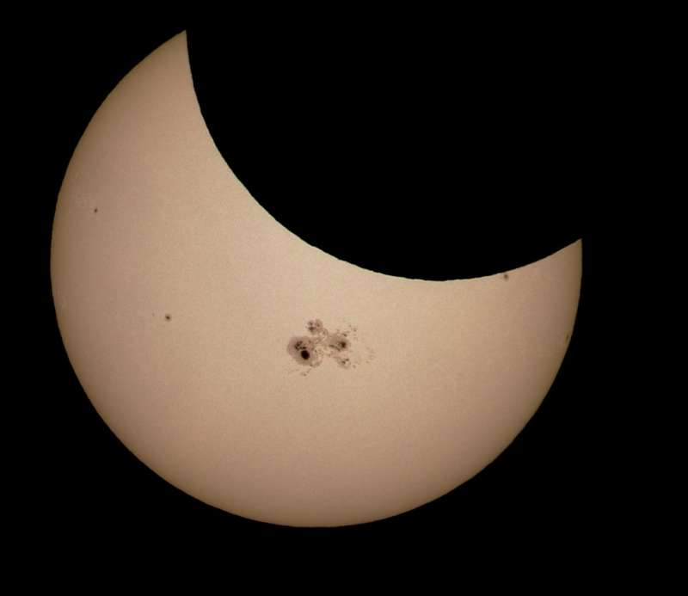
- Опишите явления и объекты, полученные на снимке 23 октября 2014 года, приведенном ниже.
Решение. На фотографии представлено частное затмение Солнца или фаза полного затмения Солнца
(3 балла). Объекты – Солнце, Луна (по 1 баллу за каждый), явления – пятна на Солнце (или группа пятен), потемнение диска Солнца к краю (по 1 баллу за каждый). Размеры группы пятен свидетельствуют о высокой активности Солнца (1 балл).

- Почему большинство людей на Земле видели лунные затмения, а наблюдениями солнечных затмений могут похвастаться немногие?
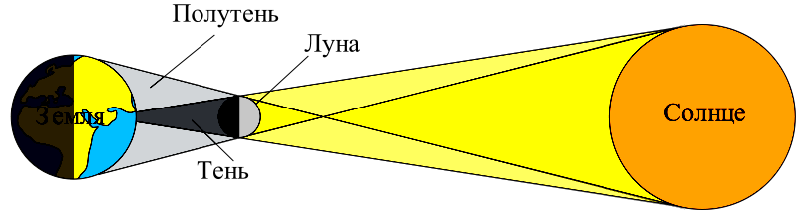
Решение. На прилагаемых схемах (не в масштабе) показано, что из-за значительно большего размера Земли (по сравнению с Луной) область тени Луны на Земле существенно меньше, чем область тени Земли – на расстоянии Луны она превышает размеры самой Луны. Поэтому затмение Солнца могут видеть только те люди, которые оказываются в области тени, а лунное затмение – все жители полушария Земли, с которого видна Луна.

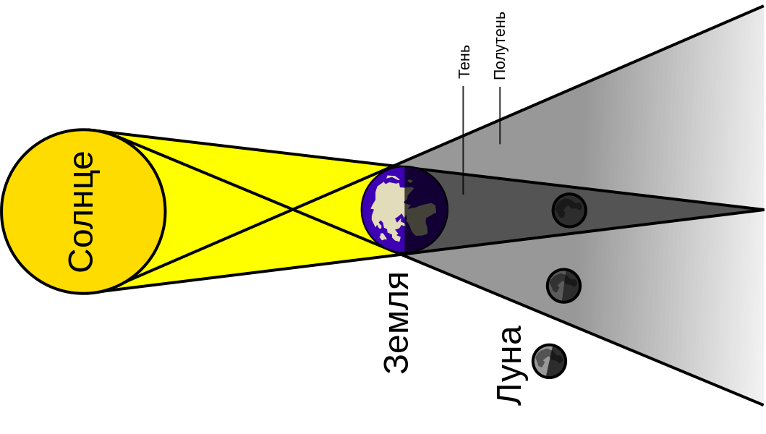

Примечание для жюри: обратите внимание, что на верхнем рисунке область полутени указана неверно – в действительности она меньше, чем все полушарие Земли. Причиной является изображение светил и расстояний между ними «не в масштабе».

Всероссийская олимпиада по астрономии 2015 года
Муниципальный этап
Краткие решения
- Класс

- 22 декабря звезда со склонением δ= –23^{о}26′ наблюдается в верхней кульминации на высоте 20º18′. Определите широту места наблюдения.
Решение. Высота светила в верхней кульминации h _{в.к.} = δ + (90-φ), откуда
φ = 90 +δ – φ = 46º16′.
Понимание терминов широта, склонение, высота в верхней кульминации – 4 балла, знание формулы или ее вывод с вычислением широты – 4 балла.

- В марте 2004 года Европейским космическим агентством был запущен аппарат Розетта для исследования кометы Чурюмова-Герасименко. Совершив четыре гравитационных маневра около Земли и Марса, станция вышла на орбиту, близкую к орбите кометы. В начале августа 2014 станция сблизилась с ядром кометы на 100 км и стала вращаться вокруг него. Затем с нее стартует посадочный модуль, который 12 ноября закрепится на поверхности ядра кометы и будет его исследовать. Миссия Розетты по плану будет осуществляться до декабря 2015 года. Орбита кометы имеет большую полуось равную 3.51 а.е и эксцентриситет 0.63. Как близко к Солнцу подойдет комета?
Решение. Определение перигелийного расстояния кометы
q = a(1-e)= 3.51(1-0.63) = 1.30 a.e.
Понимание терминов перигелийное расстояние, большая полуось и эксцентриситет эллипса – 3 балла. Знание или вывод формулы для перигелийного расстояния – 3 балла. Все вместе с вычислениями до 8 баллов.

- В календаре наблюдателя (www.astronet.ru) приведены моменты следующих событий в ноябре:
- 01.11 Меркурий в утренней элонгации;
- 16.11 астероид Геба в противостоянии;
- 18.11 Марс в соединении.
За 17 дней ноября Земля проходит по орбите около 17 градусов. Начертите эту часть орбиты Земли и покажите положение перечисленных тел на схеме Солнечной системы (в плоскости эклиптики) относительно Земли для каждой из дат (все орбиты считать круговыми).
Решение. Меркурий в утренней элонгации - виден утром к западу от Солнца (2 балла). Геба в противостоянии – видна ночью на линии, соединяющей Землю и Солнце (1 балл). Марс в соединении – должен быть виден днем за Солнцем на линии, соединяющей Землю и Солнце (1 балл). Правильный рисунок - 4 балла.

Рисунок к задаче 3 для 9 класса.
Солнечная система с северного полюса эклиптики. Углы несколько увеличены.

Примечание для жюри. Ввиду малости угла 17º допустим рисунок, приблизительно дающий требуемые углы. Важно понимание школьниками определений конфигураций планет и знание направления обращения планет вокруг Солнца и вращения Земли вокруг оси.
4. Ниже приведена цитата из фильма «Тот самый Мюнхгаузен». Определите возраст города.
«Сколько дней в году? Триста шестьдесят пять! Точно? Нет, не точно. В году триста шестьдесят пять дней и шесть часов. Эти часы складывают, и тогда каждый четвертый год становится високосным. Но я задумался: а точно ли в году триста шестьдесят пять дней шесть часов? Оказалось, нет! В нормальном году триста шестьдесят пять дней шесть часов и еще три секунды. Это подтвердит вам любой астроном, даже не столь авторитетный, как я… Итак - три секунды неучтенного времени. За годы эти секунды складываются в минуты, за столетия - в часы. Короче, дорогие мои, за время существования нашего города нам натикало лишний день! Тридцать второе мая!»
Решение – см.7-8 класс.

5. Опишите явления и объекты, полученные на снимке 23 октября 2014 года, приведенном ниже.
Решение – см.7-8 класс.

6. Почему большинство людей на Земле видели лунные затмения, а наблюдениями солнечных затмений могут похвастаться немногие?
Решение – см.7-8 класс.

Всероссийская олимпиада по астрономии 2015 года
Муниципальный этап
Краткие решения
- класс

- 22 декабря Солнце наблюдается в верхней кульминации на высоте 20º18′. Определите широту места наблюдения.
Решение – см. 9 класс.

- В марте 2004 года Европейским космическим агентством был запущен аппарат Розетта для исследования кометы Чурюмова-Герасименко. Совершив четыре гравитационных маневра около Земли и Марса, станция вышла на орбиту, близкую к орбите кометы. В начале августа 2014 станция сблизилась с ядром кометы на 100 км и стала вращаться вокруг него. В середине ноября с нее стартует посадочный модуль, который закрепится на поверхности ядра кометы и будет его исследовать. Миссия Розетты по плану будет осуществляться до августа 2015 года. Орбита кометы имеет большую полуось равную 3.51 а.е и эксцентриситет 0.63. Как близко к Солнцу подойдет комета? Когда это произойдет в следующий раз, если она проходила перигелий 28 февраля 2009 года?
Решение. Определение перигелийного расстояния кометы (3 балла):
q = a(1-e)= 3.51(1-0.63) = 1.30 a.e.
Определение периода по 3 закону Кеплера Т² = а³ (3 балла):
Т = √ а³ = √(3.51)³ = 6.58 года ∙ 365.25 = 2403 суток
Год прохождения перигелия 2009.(17) + 6.(58) = 2015.(73). В интервале 2009 – 2015 гг один год високосный: 2403 = 366 + 365∙5 + 212, откуда в перигелии комета окажется 28 сентября 2015 года (2 балла).

- В галактике М82 вспыхнула сверхновая, в максимуме блеска достигнув 11^{m} . Абсолютная звездная величина сверхновых этого типа равна –19^{m}. Вычислите расстояние до галактики (межзвездное поглощение света не учитывать).
Решение. Связь видимой и абсолютной звездных величин:
М = m + 5 – 5 lgr,
откуда lgr = 0.2(m – M + 5), lgr = 0.2(19 + 11 + 5)= 7, r = 10 Мпк
Понимание терминов видимая и абсолютная звездные величины - 4 балла, знание или вывод формулы – 3 балла, правильное вычисление – 1 балл.
4. "Солнце на лето, а зима на мороз" - поясните эту поговорку с точки зрения астрономии, к какой дате она относится и почему?
Решение: эта поговорка относится к дню зимнего солнцестояния (22 декабря) (2 балла при наличии любой разумной аргументации, в т.ч. нижеследующей). «Солнце на лето» означает, что после этого дня полуденная высота Солнца начинает увеличиваться, т.е. Солнце движется к своему «летнему» состоянию (3 балла). «Зима на мороз» - здесь отражен факт температурной инерции среды, из-за которой минимальное (максимальное) значение температуры в среднем запаздывает относительно момента экстремального значения потока энергии на единичную площадку за единичное время. Так, минимальная полуденная высота Солнца и продолжительность светового дня в Северном полушарии Земли 22 декабря, но при этом самый холодный месяц – январь, аналогично максимальные высота Солнца и продолжительность дня 22 июня, но самый теплый месяц – июль. Аналогичным примером может служить тепловая инерция в течение суток – самое теплое время дня – послеполуденные часы (а не полдень), самое холодное – предрассветное время (а не полночь). (3 балла за такую или подобную аргументацию, в т.ч. в усеченном виде).
Примечание для жюри. В ответе может быть указана друга дата дня солнцестояния (21 или даже 20 декабря) – это не следует считать ошибкой, главное – наличие указания, какое именно явление происходит в этот день (зимнее солнцестояние).

5. Опишите явление и объекты, полученные на снимке 23 октября 2014 года. (см. фото)
Решение. 7-8 классы.

6. 17 сентября Марс наблюдается в противостоянии. Определите созвездие, в котором находится планета.
Решение. Все планеты Солнечной системы движутся практически по эклиптике (2 балла). В противостоянии планета находится на линии Солнце-Земля точно напротив Солнца (2 балла). 22 сентября - осеннее равноденствие - Солнце пересекает экватор в созвездии Девы (2 балла). Следовательно, Марс будет находиться в созвездии Рыб, не дойдя до точки осеннего равноденствия приблизительно 5 градусов (2 балла).

Всероссийская олимпиада по астрономии 2015 года
Муниципальный этап
Краткие решения
- класс

- В галактике М82 вспыхнула сверхновая, в максимуме блеска достигнув 10.8^{m} . Абсолютная звездная величина сверхновых этого типа равна – 19.5^{m}. Вычислите расстояние до галактики (межзвездное поглощение света не учитывать).
Решение. Связь видимой и абсолютной звездных величин:
М = m + 5 – 5 lgr,
откуда lgr = 0.2(m – M + 5), lgr = 0.2(19.5 + 10.8 + 5)= 7.06,
r = 11.5 Мпк
Понимание терминов видимая и абсолютная звездные величины - 4 балла, знание или вывод формулы – 3 балла, правильное вычисление – 1 балл.

- В марте 2004 года Европейским космическим агентством был запущен аппарат Розетта для исследования кометы Чурюмова-Герасименко. Совершив четыре гравитационных маневра около Земли и Марса, станция вышла на орбиту, близкую к орбите кометы. В начале августа 2014 станция сблизилась с ядром кометы на 100 км и стала вращаться вокруг него. В середине ноября с нее стартует посадочный модуль, который закрепится на поверхности ядра кометы и будет его исследовать. Миссия Розетты по плану будет осуществляться до августа 2015 года. Орбита кометы имеет большую полуось равную 3.51 а.е и эксцентриситет 0.63. Как близко к Солнцу подойдет комета? Когда это произойдет в следующий раз, если она проходила перигелий 28 февраля 2009 года?
Решение – см. 10 класс.

- Миссия Розетта названа так в честь найденного на нильском острове Филы «розетского камня», на котором сохранились три одинаковых надписи: на древнеегипетском (иероглифы), позднеегипетскои и древнегреческом. Так была осуществлена расшифровка иероглифического письма, что позволило нам проникнуть в древнюю историю цивилизаций Земли. Объясните, почему первый полет к ядру кометы воспринимается учеными как возможный прорыв в познании, аналогичный расшифровке надписи на камне.
Решение. Солнечная система сформировалась в результате сжатия квазисферического газо-пылевого облака: сначала образовались малые тела – кометы, а позднее, когда сжимающееся облако ускорило вращение и стало более плоским – все остальные тела системы. На это указывает случайное распределение орбит комет в пространстве: углы наклонения плоскостей орбит к плоскости эклиптики имеют значение от 0 до 360º, в то время как орбиты планет, спутников, астероидов, как и плоскость экватора Солнца тяготеют к плоскости эклиптики (углы наклонения для планет, спутников и плоскости экватора Солнца не превышают 7º, для астероидов – не превышают 25º).
Таким образом, изучение состава и строения комет (кометных ядер) – самых древних объектов Солнечной системы позволит ученым определить химический состав и физическое состояние древнего вещества, из которого она сформировалась (вопросы возникновения и эволюции Солнечной системы).
С другой стороны, в составе вещества комет кроме воды выявлены молекулы углеводорода, циана, синильной и угольной кислот и даже аминокислоты глицин. Поэтому изучение кометы позволит нам приблизиться к решению вопроса о возникновении жизни на Земле.
Понимание роли комет в происхождении и эволюции Солнечной системы - до 5 баллов - в зависимости от аргументации и полноты ответа. Освещение вопроса о возможной связи комет с происхождением океанов на Земле и жизни на ней – до 3 баллов в зависимости от аргументации и полноты ответа.

- Мы привыкли (так написано в учебниках и книгах по астрономии), что 22 июня - день летнего солнцестояния. Однако за последние 13 лет этот день приходится десять раз – на 21 июня, а трижды – даже на 20! Объясните причину этого явления.
Решение. Равноденствие – это момент пересечения центром диска Солнца небесного экватора в видимом годовом движении. Этот момент приходится на разное время суток, которые и называются днем равноденствия (2 балла). Из-за того, что продолжительность года равна 365.2422 суток, а календарь включает целое число суток, принято каждый четвертый год добавлять одни сутки 1^{d} = 4 х 0.25. Вследствие этого, если в первый год 4-х летия равноденствие приходится на 6 часов утра 22 сентября, то на второй год – на 12 часов, на третий год – на 18 часов, а на четвертый год, добавляя 1 сутки, мы вновь возвращаем момент равноденствия с 6 часов утра 23 сентября на 6 часов утра 22 сентября (2 балла). Оставшаяся небольшая разница в 0.0078^{d} в год в современном григорианском календаре компенсируется удалением 3 а не 4 суток за 400 лет: в 1600, в 2000 и в 2400 годах 29 февраля присутствует, а в остальные годы, кратные 100, отсутствует. Удобнее вычитать 3 суток каждые 400 лет, а не сутки каждые 128 лет (2 балла).
Таким образом, скачок назад на 1 сутки в 2000 году и привел к смещению дня осеннего равноденствия с 21-22 на 20-21 сентября. В следующие 128 лет вновь накопится разница в одни сутки (1:0.0078 = 128 лет) и день осенненго равноденствия постепенно сместится ближе к 22 сентября (2 балла).

- Опишите явление и объекты, полученные на снимке 23 октября 2014 года, приведенном ниже.
Решение – см. 7-8 классы.
6. 17 сентября Марс наблюдается в противостоянии. Определите созвездие, в котором находится планета. В какое время Марс будет проходить верхнюю кульминацию?
Решение. Все планеты Солнечной системы движутся (по смыслу это годичное движение или суточное?) практически по эклиптике (1 балл). В противостоянии планета находится на линии Солнце-Земля точно напротив Солнца (2 балла). 22 сентября - осеннее равноденствие - Солнце пересекает экватор в созвездии Девы (1 балл). Следовательно, Марс будет находиться в созвездии Рыб, не дойдя точки осеннего равноденствия приблизительно 5 градусов (2 балла).
Находясь в 5 градусах от точки весеннего равноденствия, Марс будет кульминировать через (5 х 4)= 20 минут после истинной солнечной полуночи (2 балла).

Общее примечание для жюри.
Решения школьников могут отличаться от рекомендуемых; в этом случае следует обращать внимание не на метод решения, а на понимание существа вопроса, правильность рассуждений и примененных законов и формул. Естественно, другой метод решения или рассуждения должен приводить к тем же результатам и выводам.

